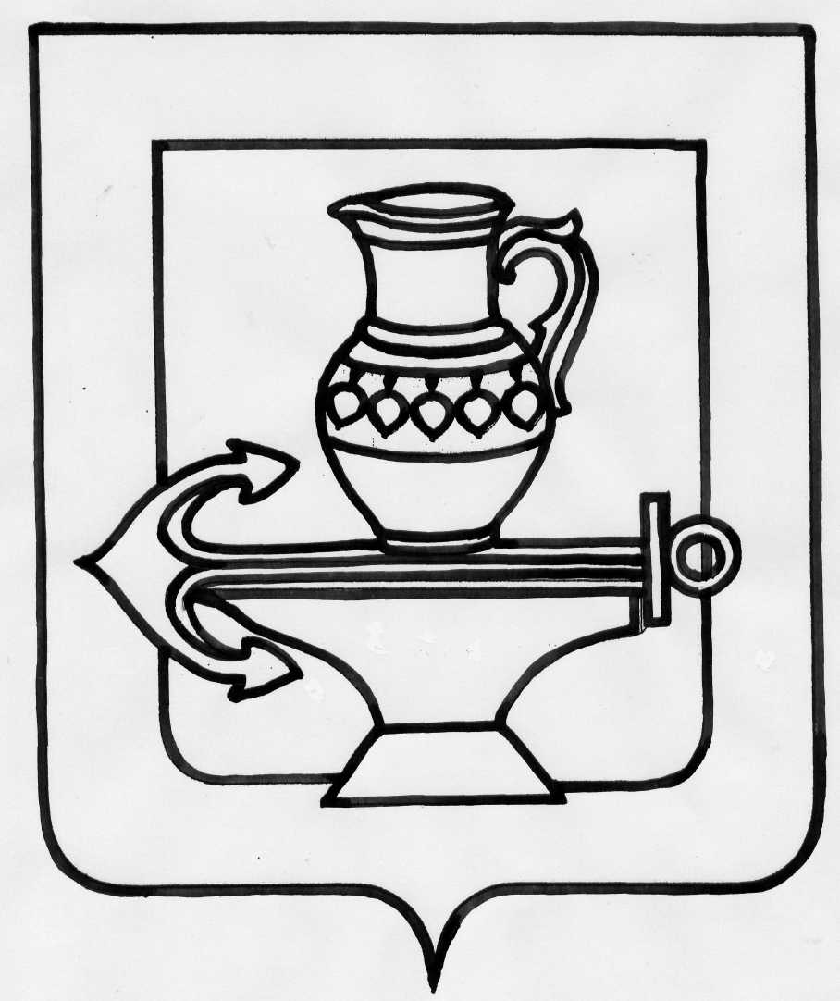
Муниципальное бюджетное общеобразовательное учреждение гимназия имени Героя Советского Союза П.А. Горчакова с. Боринское Липецкого муниципального района Липецкой области
(МБОУ гимназия с. Боринское)

ПРИКАЗ

от 30 августа 2013 года № 366

О переходе образовательного учреждения на обучение в соответствии с требованиями ФГОС основного общего образования

На основании приказа Министерства образования и науки Российской Федерации от 06 октября 2009 года «Об утверждении и введении в действие федерального
государственного образовательного стандарта основного общего образования», приказа Министерства образования и науки Российской Федерации от 26 ноября 2010 года « О внесении изменений в федеральный государственный образовательный стандарт основного общего образования, утвержденный приказом Министерства образования и науки РФ от 06 октября 2009 года № 373», протокола заседания педагогического совета гимназии № 14 от 8 января 2013 года

ПРИКАЗЫВАЮ:

1.Ввести в гимназии в действие ФГОС ООО:
1.1.Организовать обучение в 5 В классе по федеральным государственным
образовательным стандартам основного общего образования с 01 сентября 2013 г.
1.2 Заместителю директора Демянчук Т.П., ответственной за введение ФГОС ООО,
довести данный приказ до сведения всего педагогического состава, библиотекаря. гимназии.
2. Контроль за исполнением данного приказа оставляю за собой.

Директор гимназии С.П.Щербатых

С приказом ознакомлены:

Муниципальное бюджетное общеобразовательное учреждение гимназия имени Героя Советского Союза П.А. Горчакова с. Боринское Липецкого муниципального района Липецкой области
(МБОУ гимназия с. Боринское)

ПРИКАЗ

Об утверждении основной образовательной программы основного общего образования в 2013-2014 учебном году
от 30 августа 2013 года № 341

В связи с введением в действие в МБОУ гимназии с.Боринское ФГОС ООО с 01.09.2013 года и на основании решения заседания педагогического совета № 1 от 30 августа 2013 года

Приказываю:

1.Утвердить основную образовательную программу основного общего образования на 2013-2014 учебный год в МБОУ гимназии с.Боринское.

2. Ответственность за выполнение основной образовательной программы ФГОС ООО
возлагаю на руководителя рабочей группы, заместителя директора Демянчук Т.П.

3.Контроль за выполнением данного приказа оставляю за собой.

Директор гимназии С.П.Щербатых

С приказом ознакомлены:

Муниципальное бюджетное общеобразовательное учреждение гимназия имени Героя Советского Союза П.А. Горчакова с. Боринское Липецкого муниципального района Липецкой области
(МБОУ гимназия с. Боринское)

ПРИКАЗ

Об утверждении плана-графика введения федерального государственного стандарта основного общего образования в 2013-2014 учебном году

от 12сентября 2012 года № 384

В связи с введением в действие в МБОУ гимназии с. Боринское ФГОС ООО с 01.09.2013 года на основании решения педагогического совета ( протокола заседания педагогического совета № 1 от 30 августа 2013 года)

Приказываю:

1.Утвердить план-график введения федерального государственного стандарта основного
общего образования в 2013-2014 учебном году в МБОУ гимназии с.Боринское.

2. Ответственность за выполнение плана-графика введения ФГОС ООО возлагаю на
руководителя рабочей группы, заместителя директора Демянчук Т.П.

Директор гимназии С.П.Щербатых

С приказом ознакомлены:

Муниципальное бюджетное общеобразовательное учреждение гимназия имени Героя Советского Союза П.А. Горчакова с. Боринское Липецкого муниципального района Липецкой области
(МБОУ гимназия с. Боринское)

ПРИКАЗ

Об утверждении формы договора о предоставлении
основного общего образования

от 17.06.2013г. № 275а

В целях обеспечения эффективного введения обучения в соответствии с ФГОС
нового поколения

ПРИКАЗЫВАЮ:

1.Утвердить форму договора (приложение 1) о предоставлении основного общего
образования МБОУ гимназией с.Боринское с родителями (законными представителями) и ввести в действие с 1 сентября 2013 г.
2.Контроль за исполнением данного приказа оставляю за собой.

Директор гимназии С.П.Щербатых

С приказом ознакомлены:

Муниципальное бюджетное общеобразовательное учреждение гимназия имени Героя Советского Союза П.А. Горчакова с. Боринское Липецкого муниципального района Липецкой области
(МБОУ гимназия с. Боринское)

ПРИКАЗ

Об утверждении перечня учебников и учебных пособий на 2013-2014ьвова С.И. учебный год, используемых в образовательном процессе в соответствии с ФГОС ООО

от 11.01.2013 № 4

В связи с введением новых образовательных стандартов, в соответствии со статьей 32
«Компетентность и ответственность образовательного учреждения», Закона РФ «Об
образовании», на основании учебного плана гимназии на 2013-2014 учебный год, в целях выполнения нормативных требований к обучению детей в 5 классе, в целях обеспечения исполнения положений Устава гимназии

ПРИКАЗЫВАЮ

1. Утвердить следующий перечень учебников и учебных пособий для 5В класса,
обеспечивающих реализацию учебного плана по основной образовательной программе:
-Л., Русский язык;
-Меркин Г.С., Литература;
-Биболетова М.З., Английский язык;
-Бим И.Л., Немецкий язык;
-Виленкин Н.Я., Математика;
-Михайловский Ф.А., История Древнего мира;
-Кравченко А.И., обществознание;
-Домогацких Е.М., География;
-Пасечник Е.В., Биология;
-Сергеева Г.П., Критская Е.Д., Музыка;
-Ломов С.П., ИЗО;
-Кожина О.А., Технология;
-Казакевич В.М., Технология;
-Бунеев Р.Н., ОДНКР;
-Виленский М.Я., Физическая культура.

Директор гимназии С.П.Щербатых

С приказом ознакомлены:

Муниципальное бюджетное общеобразовательное учреждение гимназия имени Героя Советского Союза П.А. Горчакова с. Боринское Липецкого муниципального района Липецкой области
(МБОУ гимназия с. Боринское)

ПРИКАЗ

Об утверждении перспективного плана внутришкольного контроля за введением
и реализацией федерального государственного образовательного стандарта
начального общего и основного общего образования.

от 12.09.2013 № 384

В связи с введением в действие в МБОУ гимназии ФГОС ООО с 01.09.2013 года, на основании решения педагогического совета гимназии (протокол заседания педагогического совета № 1 от 30 августа 2013г.)

ПРИКАЗЫВАЮ

1.Утвердить перспективный план внутришкольного контроля за введением и реализацией
федерального государственного образовательного стандарта начального общего и
основного общего образования.

2. Ответственность за выполнение плана внутришкольного контроля возлагаю на
руководителей рабочих групп Лычагину Т.А.и Демянчук Т.П.

Директор гимназии С.П.Щербатых

С приказом ознакомлены:

Муниципальное бюджетное общеобразовательное учреждение гимназия имени Героя Советского Союза П.А. Горчакова с. Боринское Липецкого муниципального района Липецкой области
(МБОУ гимназия с. Боринское)

ПРИКАЗ

Об утверждении положения об учебных кабинетах для обучающихся учащихся основной школы

от 05.08.2013 № 303

В целях осуществления планового перехода на ФГОС ООО, создания нормативно-правовой базы и на основании протокола заседания педагогического совета № 1 от 30 августа 2013 года

ПРИКАЗЫВАЮ:

1. Утвердить Положение об учебном кабинете для учащихся основной школы
(Приложение 1).

2. Ввести в действие вышеуказанное Положение 01.09.2013 г.

3. Контроль за исполнением данного приказа оставляю за собой.

Директор гимназии С.П.Щербатых

С приказом ознакомлены:

Муниципальное бюджетное общеобразовательное учреждение гимназия имени Героя Советского Союза П.А. Горчакова с. Боринское Липецкого муниципального района Липецкой области
(МБОУ гимназия с. Боринское)

ПРИКАЗ

Об утверждении плана методической работы по введению ФГОС
начального общего и основного общего образования
от16.09.2013 №388

В целях обеспечения эффективного введения ФГОС НОО и ООО в МБОУ гимназии с.Боринское
ПРИКАЗЫВАЮ:

1.Утвердить план методической работы гимназии по введению ФГОС НОО и ООО (приложение № 1).
2.Проводить всю дальнейшую работу в соответствии с планом методической работы по введению ФГОС НОО и ООО.
3. Возложить ответственность за выполнение плана методической работы по введению ФГОС НОО и ООО на руководителей рабочих групп Лычагину Т.А.и Демянчук Т.П.

Директор гимназии С.П.Щербатых

С приказом ознакомлены:

Муниципальное бюджетное общеобразовательное учреждение гимназия имени Героя Советского Союза П.А. Горчакова с. Боринское Липецкого муниципального района Липецкой области
(МБОУ гимназия с. Боринское)

ПРИКАЗ

Об утверждении перспективного плана-графика по переподготовке и повышению
квалификации заместителей директора, учителей в 2012-2013 учебном году при переходе на новые ФГОС

от 30.08.2012 №345

В связи с введением новых федеральных государственных образовательных стандартов (ФГОС) начального общего и основного общего образования, в целях обеспечения эффективного введения ФГОС НОО и ООО в МБОУ гимназии с.Боринское

ПРИКАЗЫВАЮ :

1.Утвердить план-график повышения квалификации заместителей директоров и учителей
в 2012-2013 учебном году при переходе на новые ФГОС (приложение № 1)

2.Ответственность за исполнение плана-графика возложить на заместителя директора Демянчук Т.П.

Директор гимназии С.П.Щербатых

С приказом ознакомлены:

Муниципальное бюджетное общеобразовательное учреждение гимназия имени Героя Советского Союза П.А. Горчакова с. Боринское Липецкого муниципального района Липецкой области
(МБОУ гимназия с. Боринское)

ПРИКАЗ

Об утверждении программы по повышению уровня профессионального
мастерства педагогических работников
от 11.09.2013 №378

В связи с введением новых федеральных государственных образовательных стандартов
(ФГОС) начального общего и основного общего образования, в целях обеспечения
эффективного введения ФГОС НОО и ООО в МБОУ гимназии с.Боринское

ПРИКАЗЫВАЮ:

1.Утвердить Программу по повышению уровня профессионального мастерства
педагогических работников гимназии.
2. Ответственность за исполнение Программы возложить на заместителя директора Демянчук Т.П.

Директор гимназии С.П.Щербатых

С приказом ознакомлены:

